Velkommen til Geiranger
- Ein av dei vakraste fjordane i verda!

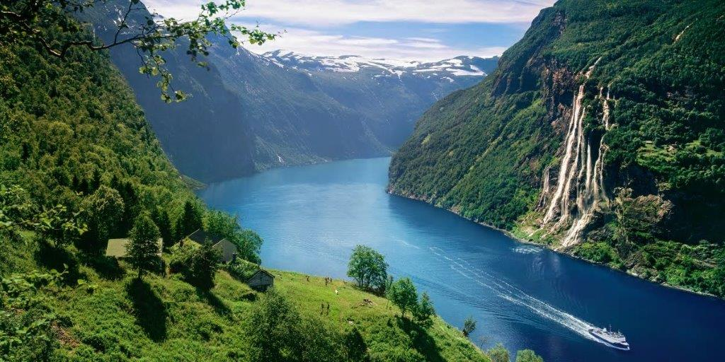

Geirangerfjorden er juvelen blant fjordane i Noreg. Området er eit eventyrlandskap av majestetiske, snødekte fjelltoppar, ville og vakre fossar, frodig vegetasjon og den djupe, blå fjorden. Området vart teke med på Unescos verdsarvliste i 2005, og er rekna for å vere eit av dei mest særmerkte fjordområda på jorda. Vi må difor nytte høvet til å oppleve denne naturen medan vi er her, og har sett av tid onsdag mellom kl. 15.30 – 19.00. Under kan de vel mellom ulike turalternativ.

Fossevandring
Vandringa opp eller ned 327 trappetrinn, platå og høge, luftige utsiktspunkt, skjer tett på den buldrande Storfossen. Fossevandringa går frå hotellet via Norsk Fjordsenter og ned til Geiranger sentrum. Kombinasjonen med vill natur og spennande arkitektur, vekkjer oppsikt. Det kan også vere fint å ta denne turen om kvelden då trappa er opplyst.
https://no.fjordnorway.com/geiranger/sjaa-og-gjere/fossevandring-i-geiranger-p1832833

Vesterås, Westerås Gard, 320 moh
Frå hotellet går du ca. 100 meter oppover langs vegen før du tek av til venstre ved skilta veg. Ein grusveg kryssar over bøen og går opp i «Mørkja», ei skogsli der gamlevegen til Vesterås gjekk. Stien er dels gruslagd og dels steinsett. Nokre parti er enno ikkje utbetra, men på heile strekninga er det ein brei og tydeleg sti som slyngar seg oppover den lune skogslia. Råsa endar ved fjellgarden på Vesterås der det er lama og geit i tillegg til open kafé. Turen tek ca. 30 minutt frå hotellet. Det er også mogleg å køyre bil til Westerås.

Storsæterfossen, 550 moh
Frå fjellgarden Westerås kan du gå vidare til Storsæterfossen. Du følgjer vegen søraustover (til høgre) forbi hyttene, og svingar straks opp traktorvegen til venstre. Det står turskilt i vegskiftet. Traktorvegen kryssar dei brattlendte bøane. Deretter går du til venstre gjennom ei lita grind og er over på råsa. Store delar av råsa vidare opp til Storsæterfossen er steinlagd av sherpaer, og råsa går i slynger opp lia. Om lag halvvegs møter denne råsa gamleråsa opp frå Vesterås. Dette kan vere ei alternativ rute for tilbaketuren ned att, men merk at her er det ikkje noko tilrettelegging, berre ein naturleg sti, og terrenget er litt meir krevjande. Storsæterfossen ligg i dalmunningen inn mot den flotte Vesteråsdalen. Frå hovudråsa går det ein kort sti ned til platået over fossen. Herifrå kan du gå vidare bak sjølve fossen på ei smal rås. Eit gjerde sikrar deg mot avgrunnen.
Turen tek ca. 45 minutt frå Westerås gard.

Vesteråsfjellet, 370 moh
Frå Westerås gard kan du også gå vidare til Vesteråsfjellet som ligg rett over ferjeleiet i Geiranger. Herifrå får du ei flott utsikt over Geiranger.
Turen tek ca. ein halv time frå Westerås gard.

Løsta, 500 moh
Frå Vesterås fylgjer den forholdsvis flate traktorvegen utover frå husa i ca. 10 min. Her tek ein oppover til høgre og går no i ei rås med jamn stigning til ein er oppe på Løsta. Her er det flott utsikt over fjorden, Grande, Møllsbygda og Ørnevegen.
https://no.fjordnorway.com/geiranger/sjaa-og-gjere/vesteras-losta-p1832683

Dalsnibba og Geiranger skywalk, 1500 moh
I august 2016 blei det nye platået på Dalsnibba offisielt opna. Namnet er Geiranger Skywalk og er Europas høgste fjordutsikt frå bilveg – 1500 moh, og med eit fritt fall på 500 meter. Underlaget består av rister, og rekkverket er av glas. Dermed kan du sjå rett ned til sentrum og Geirangerfjorden samt til fjella og Blåbreen. Med eit fritt fall på omkring 500 meter får du kjensla av å sveve – sjølv om du naturlegvis står heilt trygt. Anlegget har eigne kafélokale.
Pris for å passere bommen er 250 kroner pr bil.
https://www.dalsnibba.no/geirangerskywalk/

Skageflå, 250 moh eller Fjordcruise
Skageflå er fjellgarden der verdsarven blei feira i 2006, og der det blei feira kongeleg sølvbryllaup i 1993. Geiranger Fjordservice kan skysse 80 personer tur retur Skagehola. Terrenget er særs bratt, men på dei mest utsette partia er det hogd ut trinn i fjellet, og stien er sikra med rekkverk. Det tek ca. 45 minutt opp til Skageflå, og 2–3 timar vidare til Homlong til fots. Frå Homlong bør ein kanskje ordne med skyss til hotellet. (Privatbilar).
Skyssbåten kostar kr. 150 per person som ein betalar ved ombordstigning. Påmelding skjer innan tysdag kveld i foajeen. Førstemann i til mølla.
https://no.fjordnorway.com/geiranger/sjaa-og-gjere/vandretur-skagefla-p934833
